DEEL 3 DAKRANDEN

LOT 34 METALEN DAKBEDEKKINGEN

34.20.--. DAKAFWERKING MET GEPROFILEERDE METALEN ELEMENTEN

34.27.00. DAKRANDEN, BOIEBOORDEN, DAKGOOTBEKLEDINGEN / OP MAAT

34.27.30. Dakafwerkingen, boeiboordprofielen op maat, metalen / alg. 07-11-12
(47) Xh

.10. OMVANG

.11. Definitie:
- Boeiboorden: betimmering of beplating langs een dakrand of opstaande kant van een dakgoot.

.12. De werken omvatten:

- De opmeting van de juiste afmetingen tijdens of na uitvoering van de dakgoten en/of dakranden ten einde de detailtekeningen en plannen te toetsen aan de uitgevoerde werken

- De voorbereiding van de bevestigingvlakken op de gevel, dakrand, dakgoot…

- Het stellen en plaatsen van de boeiboorden, dakranden, dakgootbekledingen.

.13. Tevens in deze post inbegrepen:
- Alle nodige verbindingstukken, bevestigingsmiddelen en afwerkingen.

- Het schoonmaken voor de voorlopige oplevering.
#- ...

34.27.30.¦43-. Dakafwerkingen, boeiboordprofielen / op maat, aluminium 07-11-12 ROVAL
(47) Xh4

Roval - Afwerkingsprofielen op maat in aluminium voor boeiboorden, dakranden en gootafwerking

.20. MEETCODE

.21. Aard van de overeenkomst:

.21.20. Pro Memorie. [PM]
Inbegrepen in de eerste post van dit artikel.

.21.30. Inbegrepen. [PM]
Opdracht voor werken en leveringen, inbegrepen in de eerste post van dit artikel.

.21.50. Vermoedelijke hoeveelheid. [VH]
Opdracht voor werken en leveringen.

.22. Meetwijze:

.22.10. Meeteenheid:

.22.11. Nihil. [1]
● Kenmerken.
● Onderdelen.
● Montagetoebehoren en bevestigingsmiddelen.

.22.12. Geometrische eenheden:

.22.12.12. Per m. [m]
● Boeiboorden.
● Dakranden
● Dakgootbekledingen.

.22.20. Opmetingscode:
Overeenkomstig de specifieke aanduidingen in de meetstaat en op de plannen wordt de meting als volgt opgevat:
- Lopende meter, netto uit te voeren lengte volgens type, nuttige breedte, afmetingen, bevestigingwijze, ...
In de eenheidsprijs zijn begrepen: de profielen en alle bevestigingmiddelen, de nodige hulpstukken en verbindingmiddelen zowel tussen de elementen onderling als met de andere bouwdelen.

.30. MATERIALEN

.32. Kenmerken van de boeiboorden:

.32.10. Beschrijving:
Afwerking met aluminium profielen, uitgewerkt op maat volgens onderstaande omschrijving, van :
#De boeiboorden en de onderkanten van de dakgoten.
#De dak- en muurranden.
#De gevelranden/hoeken.

.32.20. Basiskenmerken:

#.32.21. [Roval]
#- Fabrikant: Roval Aluminium BV
#- Verdeler: Roval Aluminium Belgium NV

#.32.22. [neutraal]
- Materiaal: ▪ aluminium plaat verkregen door walsen van ongevormd basismateriaal, waarvan de legering de vereiste homogeniteit bezit, overeenkomstig NEN 6710:1991
▪ aluminium profielen zijn door extrusie onder verhitting, met behulp van een strengpers vervaardigd uit ongevormd basismateriaal, waarvan de legering de vereiste homogeniteit bezit, overeenkomstig NEN 6710:1991
- Aluminiumlegering: ▪ kwaliteit aluminiumplaten:
EN AW-5005 ou EN AW-1050
▪ kwaliteit aluminium profielen:
EN AW-6060 ou EN AW-6063
- Plaatdikte: volgens meetstaat, (standaard 0,6 mm, 1 mm)
- Belangrijke opmerking: bevestigingsmiddelen in contact met aluminium c.q. bestemd voor de bevestiging van (onderdelen in of aan) aluminium gevelelementen moeten zijn van roestvast staal, type AISI 304, kwaliteit A2 (of gelijkwaardig)

.32.30. Afwerking:

.32.31. Eisen en basiseigenschappen
- Voorbehandelingen: ontvetten, beitsen en chromateren
- Oppervlaktebehandeling: Volgens meetstaat, zijn beschikbaar :
- brute [niet behandeld]
- blank geanodiseerd volgens de VMRG-kwaliteitseisen en Aanbevelingen voor Aluminium in de Bouw uitgegeven door Aluminium Center Belgium, dan wel de geldende Qualanod voorschriften
- gemoffeld op basis van poedercoating volgens de VMRG-kwaliteitseisen en Aanbevelingen voor Aluminium in de Bouw uitgegeven door Aluminium Center Belgium, dan wel de geldende Qualanod voorschriften
#- Moffellaagdikte: #60 μ [standaard] #...
Pro Memorie:
- Anodiseren: een beperkt aantal kleuren is eveneens mogelijk. Men dient wel rekening te houden met kleurverschillen welke bij het anodiseren van aluminium kunnen optreden.
- Moffelen: de vereiste moffellaagdikte is afhankelijk van de omstandigheden waar toepassing plaatsvindt. Standaard wordt 60 micron gehanteerd. Bij agressieve milieus zoals industriegebieden of aan zee adviseren wij een préanodisatie toe te passen.

.32.40. Beschrijvende kenmerken:

.32.41. Profielvorm
- Doorsnede profiel: volgens detailtekening
Pro Memorie:
- Voorbeeld boeiboord en dakgootbekleding:
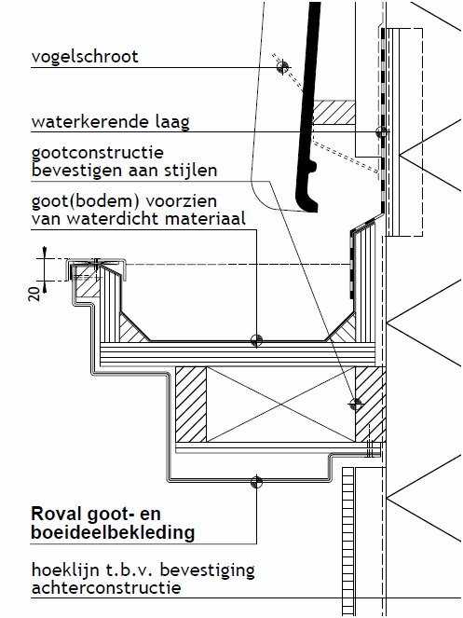
- Voorbeeld boeiboord en muurbekleding:
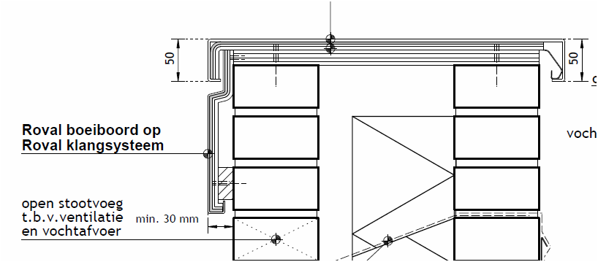

.32.42. Maateigenschappen:
- Afmetingen: zie detailtekening

.32.44. Waarneming, uitzicht:
- Kleur : Volgens meetstaat, zijn beschikbaar :
- Anodisatie: blank (naturel) uitvoering [standaard]
- Poedercoating: RAL-kleuren.

.31.50. Prestatiekenmerken:

.31.51. ER 1 Mechanische weerstand en stabiliteit:

.31.51.50. Vervormingen:
- Uitzettingscoëfficiënt: 28,8.10⁻⁶/°C
- Lineaire uitzetting bij een temperatuurverschil van 50 °C: +/- 1 mm/m

.40. UITVOERING

.41. Basisreferenties:

.41.10. Belangrijke opmerking:
Bij montage rekening houden met de uitzetting van aluminium, ca 1 mm per meter lengte.
Ter vermijding van corrosie van het aluminium dient direct contact met koper, lood, zink, staal e.d. voorkomen te worden (elektrolytische koppelingen).

.44. Plaatsingswijze:

.44.20. Montage:
De plaatsing gebeurt overeenkomstig de voorschriften van de fabrikant. De elementen worden rechtlijnig aangebracht en in zo groot mogelijke lengte verwerkt.

.43.30. Bevestiging:
De bevestigingwijze garandeert een waterdichte afwerking en dient zo opgevat dat vervormingen door temperatuur schommelingen worden voorkomen.
#Bevestiging- en dilatatieklangen worden waar nodig en in nuttige aantal aangebracht minimaal om de #750 mm. #... mm.
...

Roval Aluminium-posten voor de meetstaat

Roval - Afwerkingsprofielen op maat in aluminium voor boeiboorden, dakranden en gootafwerking

#P1 Roval Boeiboorden [afmetingen] [oppervlaktebehandeling] [RAL kleur] [profiel / vorm] VH [m]

#P2 Roval Dakranden [afmetingen] [oppervlaktebehandeling] [RAL kleur] [profiel / vorm] VH [m]

#P3 Roval Dakgootbekledingen [afmetingen] [oppervlaktebehandeling] [RAL kleur] [profiel / vorm] VH [m]

#P4 Roval Verbindingstukken PM [1]

#P5 Roval Bevestigingsmiddelen PM [1]

#P6 Montagetoebehoren en bevestigingonderdelen PM [1]

ROVAL Aluminium BV
Oude Liersebaan 266
BE-2570 Duffel
Tel. : +32 (0)15 30 87 00
www.roval.be
info@roval.be
A Reynaers company

Hoofdkantoor :
Roval Aluminium BV
Maïsdijk 7
NL 5704 RM HELMOND
Postbus 145
NL 5700 AC HELMOND
Tel. : +31 (0)492-56 10 50
www.roval.nl
info@roval.nl
A Reynaers company

